
Hoja de actividades del alumno: Conceptos
básicos de las computadoras (Windows 10)

ACTIVIDAD 1: Trabajar desde el escritorio

Utilice el escritorio de la computadora para responder las siguientes preguntas.

Si no tiene una computadora propia, siga al instructor para completar las siguientes tareas.

1. Nombre tres formas en las que puede abrir una aplicación como Microsoft Word o el explorador Edge.
a.
b.
c.

2. Si desea buscar un archivo en su computadora, ¿dónde ingresaría su término de
búsqueda? _________________________________________________________________________________

3. ¿Dónde haría clic para apagar la computadora? ________________________________________

ACTIVIDAD 2: Trabajar con archivos

Utilice el escritorio de la computadora para responder las siguientes preguntas.

Si no tiene una computadora propia, siga al instructor para completar las siguientes tareas.

- Abra el explorador web y manténgalo abierto.
- Haga que la ventana del explorador sea más ancha. Mueva la ventana del explorador al lado derecho de la pantalla.
- ¿En qué botón debe hacer clic para expandir o maximizar la ventana para que ocupe todo el escritorio?
___________________________________________________________________________________________
- ¿En qué botón debe hacer clic para que la ventana vuelva a ser más pequeña? _______
- Use la función de búsqueda para ver si la computadora tiene una calculadora. ¿Tiene
una? ___________________________________________
- ¿Cómo puede ver todas las ventanas abiertas al mismo tiempo? _______________________
- En la barra de direcciones del explorador web, vaya a https://www.digitallearn.org. Desplácese hacia el final de la página web.
- Nombre uno de los enlaces que aparecen bajo la sección Aprende más en la parte
inferior de la página. ____________________________________________________________________

ACTIVIDAD 3: Guardar un archivo

Utilice el escritorio de la computadora para responder las siguientes preguntas.

Si no tiene una computadora propia, siga al instructor para completar las siguientes tareas.

- Abra Microsoft Word.
- Escriba "Hola mundo" en el documento.
- Guarde el documento en el escritorio. En el cuadro "File name" (Nombre del archivo), escriba "Hola" y haga clic en "Save" (Guardar).
- Cierre el archivo.

ACTIVIDAD 4: Eliminar archivos

Utilice el escritorio de la computadora para responder las siguientes preguntas.

Si no tiene una computadora propia, siga al instructor para completar las siguientes tareas.

- Mueva el archivo "Hello.docx" que se encuentra en el escritorio a la Papelera de reciclaje.
- Vacíe la Papelera de reciclaje usando uno de los dos métodos que aprendimos hoy.

ACTIVIDAD 5: Práctica—Windows 10
Complete la lección de repaso del curso para usar una PC (Windows 10). Puede abrir un explorador web y completar la actividad por usted mismo o seguir al instructor. Para completar la actividad por usted mismo:
- En la barra de dirección del explorador web, ingrese https://www.digitallearn.org.
- Haga clic en "Uso de una computadora PC (Windows 10)”.
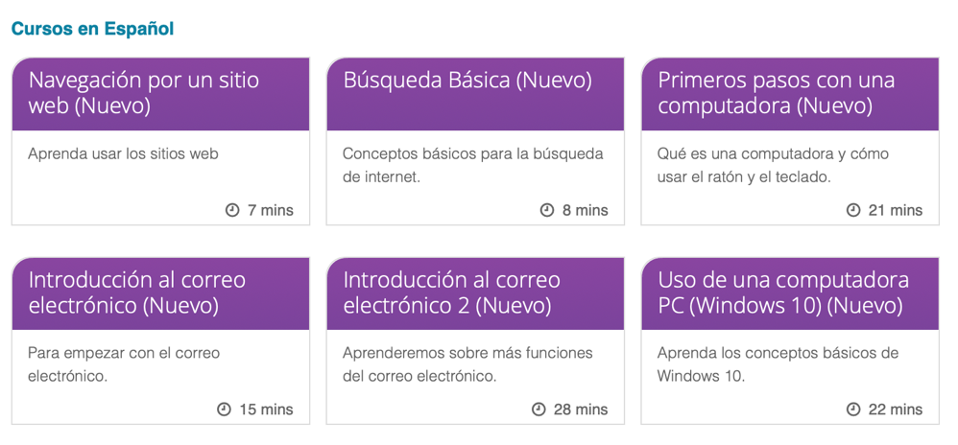
2
3. Desplácese hacia abajo y haga clic en la lección "Práctica".
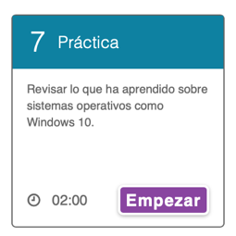
3

